ZENITH IN SOMMERLICHEM BLAU

Passend zu den vielen reizvollen Momenten des Sommers und den blauen Akzenten, die den Geist der Outdoor-Saison widerspiegeln, lädt ZENITH dazu ein, in weite Ferne zu reisen.

Im Jahr 2018 begrüßt ZENITH den Sommer mit einer Reihe von Modellen in trendigem Blau. Abenteurer, die sich nach den weiten des Horizonts sehnen, können sich mit dem Runway- und Runway-Ready-Style der DEFY CLASSIC, der EL PRIMERO 21 BLUE, der 40 mm PILOT TYPE 20 EXTRA SPECIAL oder der 45 mm PILOT TYPE 20 EXTRA SPECIAL CHRONOGRAPH den passenden Zeitmesser ans Handgelenk legen.

True blue
Die DEFY CLASSIC mit ihrer aquablauen Minuterieist passt am besten in Kombination mit einem Band aus blauen Alligatorleder auf schwarzem Kautschuk. Nicht zu übertreffen ist die DEFY EL PRIMERO 21 BLUE mit einer auffälligen blau beschichteten Hauptplatine und einer Auswahl an Bändern in passenden saisonalen Farbtönen.

Himmelblau
In diesem Sommer erreichen die 40 mm PILOT TYPE 20 EXTRA SPECIAL und die 45 mm PILOT TYPE 20 EXTRA SPECIAL CHRONOGRAPH mit einem matten, azurblauen Zifferblatt den Himmel. Zusammen mit sportlichen blauen Bändern aus geöltem Nubukleder sind diese Uhren zudem bis 100 m wasserdicht und somit bereit für den Einsatz auf See sowie an Land und in der Luft.

ZENITH: Die Zukunft im Schweizer Uhrenbau
Seit 1865 ist Zenith von Authentizität, Mut und Leidenschaft geleitet, um die Grenzen in puncto Exzellenz, Präzision und Innovation ständig in neue Sphären zu verschieben. Bald nach seiner Gründung in Le Locle durch den visionären Uhrmacher Georges Favre-Jacot erlangte Zenith weltweite Anerkennung für die Präzision seiner Chronometer, mit denen die Marke 2.333 Chronometrie-Preise in etwas mehr als einem Jahrhundert gewinnen konnte: bis heute ein absoluter und ungebrochener Rekord. Berühmt für sein legendäres El Primero Kaliber von 1969, das Kurzzeitmessungen auf die 1/10 Sekunde genau ermöglicht, hat die Manufaktur seit dem über 600 Uhrwerke und Varianten entwickelt.
Heute bietet Zenith vollkommen neue und faszinierende Perspektiven in der Zeitmessung, einschließlich der Möglichkeit der Messung der 1/100 Sekunde mit der Defy El Primero 21; und eine völlig neue Dimension mechanischer Präzision mit der genauesten mechanischen Uhr der Welt, der revolutionären Defy Lab. Stets angetrieben durch die Verbindung von dynamischen, avantgardistischen Denken mit der eigenen, stolzen Tradition schreibt Zenith beständig seine eigene Zukunft ... und die Zukunft der Schweizer Uhrmacherkunst.

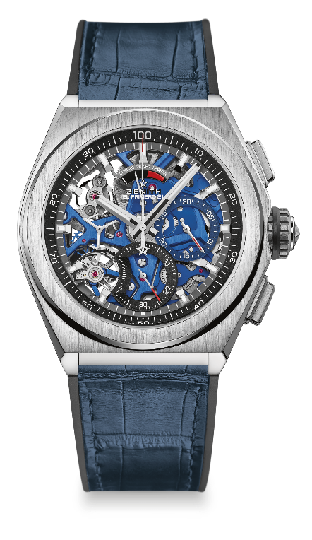
DEFY EL PRIMERO 21 BLUE
TECHNISCHE DETAILS
Referenz: 95.9002.9004/78.R584

UNIQUE SELLING POINTS
Neu entwickeltes Chronographenkaliber zur Messung von 1/100 Sekunden
1/100 Sekundenzeiger, der einmal pro Sekunde das Zifferblatt umrundet
Hemmung für die Zeitanzeige (36'000 A/h - 5 Hz)
Hemmung für den Chronographen (360'000 A/h - 50Hz)
TIME LAB-zertifizierter Chronometer

UHRWERK
Kaliber: El Primero 9004, Automatischer Aufzug für die Zeitanzeige,
Handaufzug für den Chronographen
Durchmesser: 14¼``` (32.80 mm)
Höhe: 7.9 mm
203 Komponenten und 53 Lagersteine
Frequenz: 36.000 A/h (5 Hz)
Gangreserve: min. 50 Stunden
“Côtes de Genève”-Schliff auf der Schwungmasse

FUNKTIONEN
1/100 Sekunden Chronograph
Frequenz: 360.000 A/h (50 Hz)
Gangreserve: 50 Minuten
Gangreserveanzeige des Chronographen bei 12 Uhr
Stunden- und Minutenanzeige aus dem Zentrum
Kleine Sekunde bei 9 Uhr
- Chronographen-Zeiger für die 1/100 Sekunden aus dem Zentrum
- 30-Minuten Zähler bei 3 Uhr
- 60-Sekunden Zähler bei 6 Uhr

GEHÄUSE, ZIFFERBLATT & ZEIGER
Durchmesser Gehäuse 44 mm
Durchmesser Zifferblatt 35.5 mm
Höhe 14.50 mm
Gewölbtes Safirglas mit beidseitiger Anti-Reflex-Beschichtung
Safirglas Boden
Gehäusematerial: poliertes und gebürstetes Titan
Wasserfestigkeit 10 ATM / 100 Meter
Skelettiertes Zifferblatt mit blauem/anthrazitgrauen Totalisatoren
Stunden-Indicés: Ruthenium-beschichtet, facettiert und mit Super-LumiNova® belegt
Zeiger: Ruthenium-beschichtet, facettiert und mit Super-LumiNova® belegt

BAND & SCHLIESSE
Armband: Naturkautschuk mit Alligatorenlederbesatz blau
Schließe: Doppelfaltschließe aus Titanium

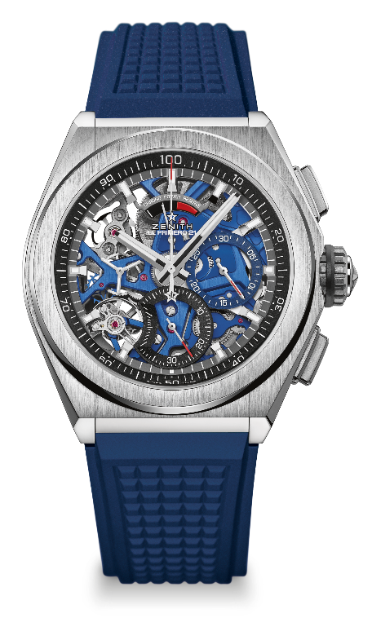
DEFY EL PRIMERO 21 BLUE
TECHNISCHE DETAILS
Referenz: 95.9002.9004/78.R591

UNIQUE SELLING POINTS
Neu entwickeltes Chronographenkaliber zur Messung von 1/100 Sekunden
1/100 Sekundenzeiger, der einmal pro Sekunde das Zifferblatt umrundet
Hemmung für die Zeitanzeige (36'000 A/h - 5 Hz)
Hemmung für den Chronographen (360'000 A/h - 50Hz)
TIME LAB-zertifizierter Chronometer

UHRWERK
Kaliber: El Primero 9004, Automatischer Aufzug für die Zeitanzeige,
Handaufzug für den Chronographen
Durchmesser: 14¼``` (32.80 mm)
Höhe: 7.9 mm
203 Komponenten und 53 Lagersteine
Frequenz: 36.000 A/h (5 Hz)
Gangreserve: min. 50 Stunden
“Côtes de Genève”-Schliff auf der Schwungmasse

FUNKTIONEN
1/100 Sekunden Chronograph
Frequenz: 360.000 A/h (50 Hz)
Gangreserve: 50 Minuten
Gangreserveanzeige des Chronographen bei 12 Uhr
Stunden- und Minutenanzeige aus dem Zentrum
Kleine Sekunde bei 9 Uhr
- Chronographen-Zeiger für die 1/100 Sekunden aus dem Zentrum
- 30-Minuten Zähler bei 3 Uhr
- 60-Sekunden Zähler bei 6 Uhr

GEHÄUSE, ZIFFERBLATT & ZEIGER
Durchmesser Gehäuse 44 mm
Durchmesser Zifferblatt 35.5 mm
Höhe 14.50 mm
Gewölbtes Safirglas mit beidseitiger Anti-Reflex-Beschichtung
Safirglas Boden
Gehäusematerial: poliertes und gebürstetes Titan
Wasserfestigkeit 10 ATM / 100 Meter
Skelettiertes Zifferblatt mit blauem/anthrazitgrauen Totalisatoren
Stunden-Indicés: Ruthenium-beschichtet, facettiert und mit Super-LumiNova® belegt
Zeiger: Ruthenium-beschichtet, facettiert und mit Super-LumiNova® belegt

BAND & SCHLIESSE
Armband: Naturkautschuk blau
Schließe: Doppelfaltschließe aus Titanium

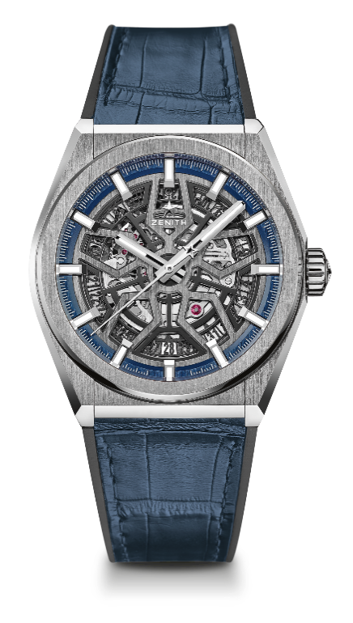
DEFY CLASSIC
TECHNISCHE DETAILS

Referenz: 95.9000.670/78.R584

KEY POINTS
Neues, skelettiertes Elite Kaliber
Neues, gebürstetes 41mm Titangehäuse
Anker und Ankerrad aus Silizium

UHRWERK
Elite 670 SK, Automatik
Kaliber: 11 ½``` (Durchmesser: 25.60mm)
Höhe des Uhrwerks: 3.88mm
Anzahl der Einzelteile: 187
Lagersteine: 27
Frequenz: 28,800 A/h (4Hz)
Gangreserve: min. 48 Stunden
Oberflächendekor: Automatikschwungmasse mit Streifenschliff

FUNKTIONEN
Stunden- und Minutenanzeige aus dem Zentrum
Zentraler Sekundenzeiger
Datumsanzeige bei 6 Uhr

GEHÄUSE, ZIFFERBLATT & ZEIGER
Durchmesser: 41mm
Zifferblattöffnung: 32.5mm
Höhe: 10.75mm
Uhrglas: Gewölbtes und beidseitig entspiegeltes Safirglas
Gehäuseboden: Safirglas
Material: Gebürstetes Titan
Wasserfestigkeit: 10 ATM
Zifferblatt: Skelettiert
Stundenindicés: Rhodiniert, facettiert und mit Super-LumiNova® SLN C1 belegt
Zeiger: Rhodiniert, facettiert und mit Super-LumiNova® SLN C1 belegt

ARMBAND & SCHLIESSE
Armband: Referenz 27.00.2218.584
Blaues Alligatorenleder mit Kautschukfutter
Schließe: Referenz 27.95.0018.930
Titan Doppelfaltschließe

DEFY CLASSIC
TECHNISCHE DETAILS

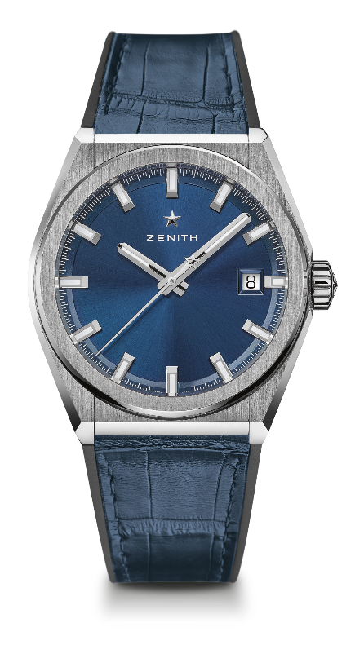
Referenz: 95.9000.670/51.R584

KEY POINTS
Neues, skelettiertes Elite Kaliber
Neues, gebürstetes 41mm Titangehäuse
Anker und Ankerrad aus Silizium

UHRWERK
Elite 670 SK, Automatik
Kaliber: 11 ½``` (Durchmesser: 25.60mm)
Höhe des Uhrwerks: 3.88mm
Anzahl der Einzelteile: 187
Lagersteine: 27
Frequenz: 28,800 A/h (4Hz)
Gangreserve: min. 48 Stunden
Oberflächendekor: Automatikschwungmasse mit Streifenschliff

FUNKTIONEN
Stunden- und Minutenanzeige aus dem Zentrum
Zentraler Sekundenzeiger
Datumsanzeige bei 3 Uhr

GEHÄUSE, ZIFFERBLATT & ZEIGER
Durchmesser: 41mm
Zifferblattöffnung: 32.5mm
Höhe: 10.75mm
Uhrglas: Gewölbtes und beidseitig entspiegeltes Safirglas
Gehäuseboden: Safirglas
Material: Gebürstetes Titan
Wasserfestigkeit: 10 ATM
Zifferblatt: Blau, mit Sonnenschliff
Stundenindicés: Rhodiniert, facettiert und mit Super-LumiNova® SLN C1 belegt
Zeiger: Rhodiniert, facettiert und mit Super-LumiNova® SLN C1 belegt

ARMBAND & SCHLIESSE
Armband: Referenz 27.00.2218.584
Blaues Alligatorenleder mit Kautschukfutter
Schließe: Referenz 27.95.0018.930
Titan Doppelfaltschließe

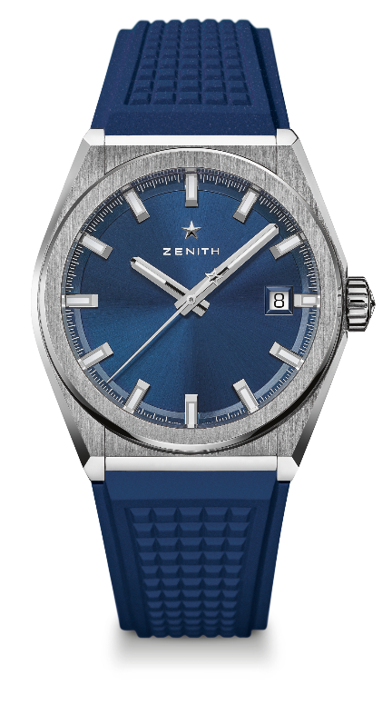
DEFY CLASSIC
TECHNICAL DETAILS

Reference: 95.9000.670/51.R790

KEY POINTS
Neues, skelettiertes Elite Kaliber
Neues, gebürstetes 41mm Titangehäuse
Anker und Ankerrad aus Silizium

UHRWERK
Elite 670 SK, Automatik
Kaliber: 11 ½``` (Durchmesser: 25.60mm)
Höhe des Uhrwerks: 3.88mm
Anzahl der Einzelteile: 187
Lagersteine: 27
Frequenz: 28,800 A/h (4Hz)
Gangreserve: min. 48 Stunden
Oberflächendekor: Automatikschwungmasse mit Streifenschliff

FUNKTIONEN
Stunden- und Minutenanzeige aus dem Zentrum
Zentraler Sekundenzeiger
Datumsanzeige bei 3 Uhr

GEHÄUSE, ZIFFERBLATT & ZEIGER
Durchmesser: 41mm
Zifferblattöffnung: 32.5mm
Höhe: 10.75mm
Uhrglas: Gewölbtes und beidseitig entspiegeltes Safirglas
Gehäuseboden: Safirglas
Material: Gebürstetes Titan
Wasserfestigkeit: 10 ATM
Zifferblatt: Blau, mit Sonnenschliff
Stundenindicés: Rhodiniert, facettiert und mit Super-LumiNova® SLN C1 belegt
Zeiger: Rhodiniert, facettiert und mit Super-LumiNova® SLN C1 belegt

ARMBAND & SCHLIESSE
Armband: Referenz 27.00.2218.790
Blaues Blauer Naturkautschuk
Schließe: Referenz 27.95.0018.930
Titan Doppelfaltschließe

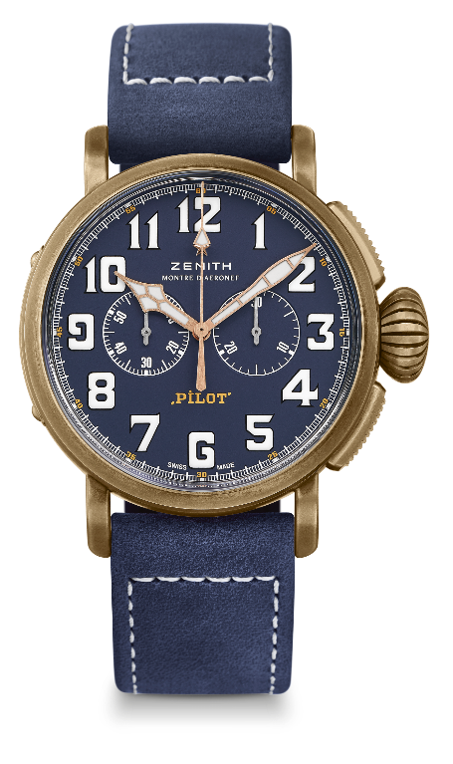
PILOT TYPE 20 EXTRA SPECIAL CHRONOGRAPH
BRONZE BLUE DIAL
TECHNISCHE DETAILS

Referenz: 29.2430.4069/57.C808

KEY POINTS
Bronze Gehäuse
El Primero Schaltrad-Chronograph mit automatischem Aufzug
Gravierter Gehäuseboden mit dem historischen ZENITH Logo,
das sich auch auf alten Bordinstrumenten finden lässt.
Arabische Ziffern in SuperLumiNova® ausgeführt

UHRWERK
El Primero 4069, Automatik
Kaliber: 13 ¼``` (Durchmesser: 30mm)
Höhe des Uhrwerks: 6.6mm
Anzahl der Einzelteile: 254
Lagersteine: 35
Frequenz: 36,000 A/h (5Hz)
Gangreserve: min. Stunden
Oberflächendekor: Automatikschwungmasse mit “Côtes de Genève” Schliff

FUNKTIONEN
Stunden und Minuten aus dem Zentrum
Kleine Sekunde bei 9 Uhr
Chronograph: Zentraler Sekundenzeiger und 30 Minuten-Zähler bei 3 Uhr

GEHÄUSE, ZIFFERBLATT & ZEIGER
Durchmesser: 45mm
Zifferblattöffnung: 37.8mm
Höhe: 14.25mm
Uhrglas: Gewölbtes Safirglas, beidseitig entspiegelt
Gehäuseboden: Titan, graviert u.a. mit dem historischen ZENITH logo
Material: Bronze
Wasserfestigkeit: 10 ATM
Zifferblatt: Blau matt
Stunden-Indicés: Arabische Ziffern in SuperLumiNova® SLN C1 ausgeführt
Zeiger: Vergoldet, facettiert und mit weißer SuperLumiNova®SLN C1 Leuchtmasse belegt

BÄNDER & SCHLIESSEN
Armband: Referenz: 27.00.2321.808, Blaues, geöltes Nubukleder mit Kautschukfutter
Schließe: Reference: 27.95.0021.001, Titan Dornschließe

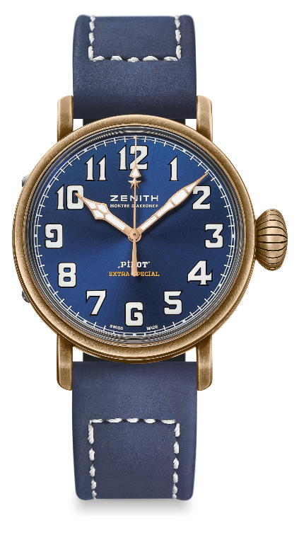
PILOT TYPE 20 EXTRA SPECIAL
40 MM BRONZE
TECHNISCHE DETAILS

Referenz: 29.1940.679/57.C808

KEY POINTS
Bronze Gehäuse
Gravierter Gehäuseboden mit dem historischen ZENITH Logo,
das sich auch auf alten Bordinstrumenten finden lässt.
Arabische Ziffern in SuperLumiNova® ausgeführt

UHRWERK
Elite 679, Automatik
Kaliber: 11 ½``` (Durchmesser: 25.60mm)
Höhe des Uhrwerks: 3.85mm
Anzahl der Einzelteile: 126
Lagersteine: 27
Frequenz: 28,800 A/h (4Hz)
Gangreserve: min. 50 Stunden
Oberflächendekor: Automatikschwungmasse mit “Côtes de Genève” Schliff

FUNKTIONEN
Stunden und Minuten aus dem Zentrum
Zentraler Sekundenzeiger

GEHÄUSE, ZIFFERBLATT & ZEIGER
Durchmesser: 40mm
Zifferblattöffnung: 33.1mm
Höhe: 12.95mm
Uhrglas: Gewölbtes Safirglas, beidseitig entspiegelt
Gehäuseboden: Titan, graviert u.a. mit dem historischen ZENITH logo
Material: Bronze
Wasserfestigkeit: 10 ATM
Zifferblatt: Blau matt
Stunden-Indicés: Arabische Ziffern in SuperLumiNova® SLN C1 ausgeführt
Zeiger: Vergoldet, facettiert und mit weißer SuperLumiNova®SLN C1 Leuchtmasse belegt

BÄNDER & SCHLIESSEN
Armband: Referenz 27.00.2018.808
Blaues, geöltes Nubukleder mit Kautschukfutter
Schließe: Reference 27.95.0031.001
Titan Dornschließe

